Planbeskrivning
som tillhör detaljplan för Peterslunds förskola, del av Stjärnholm 5:37 i Oxelösunds kommun, Södermanlands län.
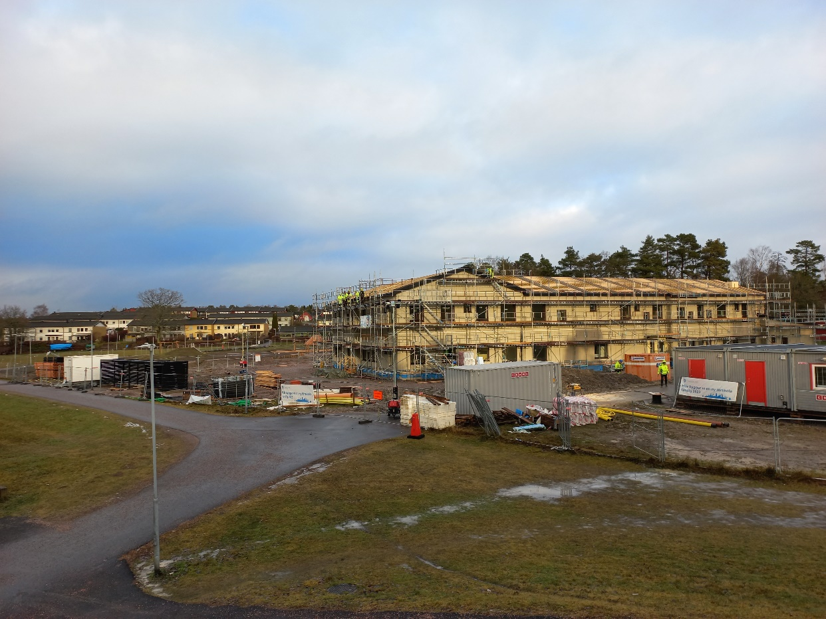
Förord
Vad är en detaljplan?
En detaljplan styr hur mark- och vattenområden får användas inom ett visst område, exempelvis till ändamålen bostäder, handel eller kontor. Det går även att reglera saker såsom husstorlek, hushöjd och vilket avstånd huset skall ha till tomtgräns.
En detaljplan består av en plankarta som är juridiskt bindande samt en planbeskrivning som inte har någon egen rättsverkan. Det är plankartan som reglerar själva markanvändningen och bebyggelsen.
För att underlätta förståelsen för planförslaget och dess innebörd finns denna planbeskrivning. Den redovisar bland annat syfte, förutsättningar, eventuella konsekvenser samt hur planen ska genomföras.
Detaljplaneprocessen
Planprocessen får sin start när exempelvis kommunen själv, enskilda byggherrar, exploatörer eller enskilda personer inkommer med en begäran om att få göra eller ändra en detaljplan. Miljö- och samhällsbyggnadsnämnden ger uppdrag till förvaltningen att ta fram ett förslag till detaljplan.
Samråd sker med länsstyrelsen, myndigheter, föreningar och enskilda som har ett väsentligt intresse avseende aktuell planläggning. Samrådets syfte är att förbättra beslutsunderlaget genom att samla in kunskap och synpunkter kopplat till aktuellt planområde. Inkomna synpunkter sammanställs och kommenteras i en samrådsredogörelse.
Granskning innebär att kommunen ger möjlighet för myndigheter och sakägare att lämna synpunkter på det slutgiltiga planförslaget. Efter granskningstidens slut sammanställs dessa synpunkter i ett granskningsutlåtande.
Tidsplanen för detaljplanearbete kan variera kraftigt i längd beroende på händelseutvecklingen med utredningar och samrådsprocess.
Denna detaljplan handläggs med standardförfarande, se illustration nedan. Bygglov har dock redan beviljats med en avvikelse från nu gällande detaljplan för förskolan vilket innebär att förutsättningarna för att påverka detaljplanens innehåll är begränsad.

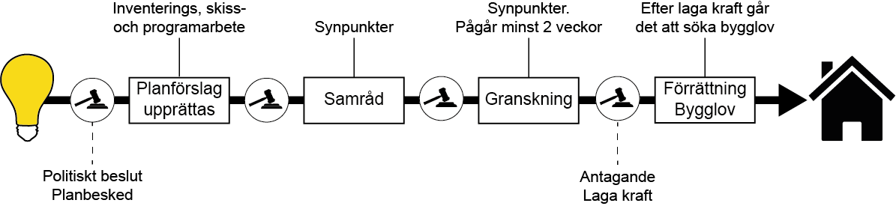

Innehåll
1 Inledning 4
Planens syfte och huvuddrag 4
Planhandlingar 4
Utredningar 4
Bakgrund 4
Planområdets läge och avgränsning 5
Markägoförhållanden 5
3 Tidigare ställningstaganden 6
Översiktliga planer 6
Detaljplaner, områdesbestämmelser, förordnanden 6
Andra styrdokument och kommunala beslut 7
Riksintressen 7
Undersökning och miljökonsekvensbeskrivning 8
4 Förutsättningar 9
Området idag 9
Områdets historia 9
Fornlämningar 10
Skyddsrum 10
Service 10
Gator och trafik 10
Hållbara resor 10
Mark och vegetation 11
Geotekniska förhållanden 11
Förorenad mark 11
Radon 11
Friytor 11
Buller 12
Risk och säkerhet 13
Dagvatten 15
Teknisk försörjning 15
5 Planförslag 16
Sammanfattning 16
Planbestämmelser 16
Föreslagen byggnation 19
Föreslagen trafik, vägstruktur 20
Dagvatten 20
6 Detaljplanens genomförande 23
Organisatoriska frågor 23
Fastighetsrättsliga frågor 23
Ekonomiska frågor 23
Tekniska frågor 23

1 Inledning

Planens syfte och huvuddrag
Detaljplanens syfte är skapa förutsättningar för en ny skola i Peterslund med goda kvaliteter då dagens kombinerade förskola/skola byggs om till en F-6-skola. Detaljplanen ska uppfylla gällande riktlinjer avseende skolgårdar och utemiljöer för att främja barns utveckling och hälsa.

För att skapa flexibilitet begränsas inte användningen till enbart förskola och i byggrätten ges möjlighet till en viss utveckling utöver dagens behov.

Planförslaget innebär att:
- Cirka 10 000 kvadratmeter avsätts för skolgård och byggnader. Projekterad förskola är cirka 1120 kvadratmeter byggnadsarea (BYA) och 1850 kvadratmeter i bruttoarea (BTA). Byggrätten inom detaljplanen föreslås vara något högre än dagens behov för att möjliggöra utveckling av verksamheten.
- Den planerade förskolan bedöms rymma 120 – 160 barn och den mark som avsätts för skolverksamhet uppfyller de riktlinjer som finns avseende friyta per barn.
- Infart till förskolan sker via Lingonvägen. Parkering föreslås söder om den befintliga gång- och cykelvägen för att inte få korsade fordonstrafik.
- Befintlig gång- och cykelväg dras om inom PARK-området, väster om förskolan.
- I anslutning till parkeringen regleras mark för ny transformatorstation
- Området för befintlig pumpstation som idag utgörs av PARK-mark ges ändamålsenlig markanvändning.

Planhandlingar
Planen omfattar följande handlingar:
- Plankarta i skala 1:1000 (A3) med bestämmelser
- Planbeskrivning (denna handling)
- Fastighetsförteckning (finns tillgänglig på miljö- och samhällsbyggnadsförvaltningen)

Utredningar
- Trafikbullerutredning 2022-12-23
- Miljöteknisk markundersökning 2021-04-21
- PM Geoteknik 2021-05-11
- Dagvattenutredning 2022-05-30

Bakgrund
Kommunstyrelsen begärde 2021-11-10 planbesked på fastigheten Stjärnholm 5:37 för ny förskola i Peterslund. Miljö- och samhällsbyggnadsnämnden gav positivt planbesked datum 2021-12-14 §101. När detta beslut fattades hade redan beslut om bygglov för förskolan beviljats i strid med gällande detaljplan vilket gör förutsättningarna för denna detaljplan unika.
Bakgrunden till nybyggnationen är att skolorganisationen i Oxelösund görs om och Peterslundsskolan byggs om för att kunna ha ett större antal elever i årskurs F-6. Förskolan behöver därför flytta ut från befintliga lokaler och in i nya.
2 Plandata

Planområdets läge och avgränsning
Planområdet är ungefär 28 000 kvadratmeter stort och ligger i västra Oxelösund, strax norr om Sundavägen i stadsdelen Peterslund.

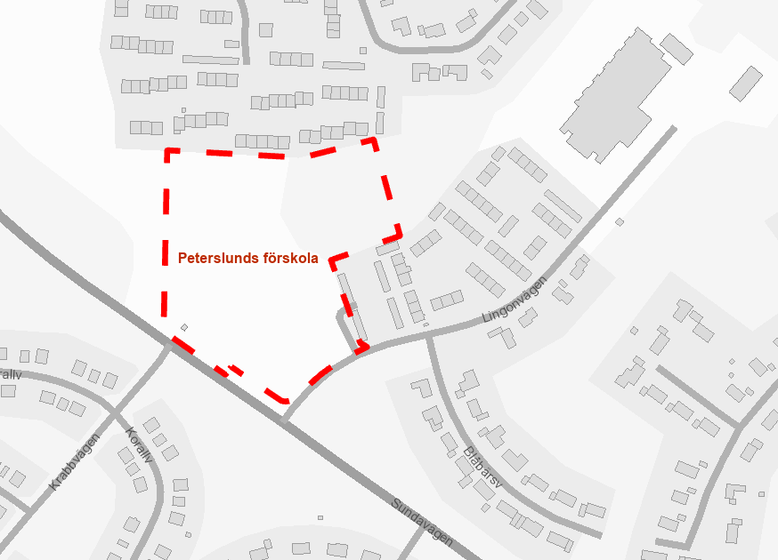
Planområdet, strax norr om Sundavägen med Peterslundsskolan i nordost.
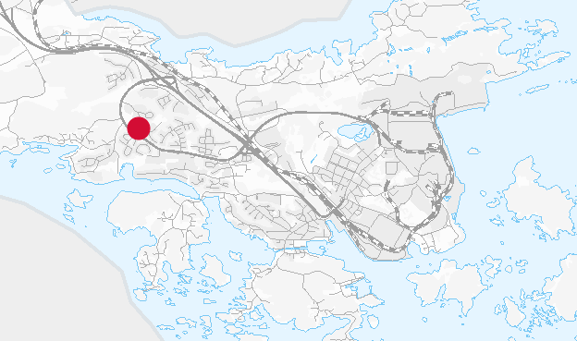
Ungefärligt område för detaljplanen, markerad med röd cirkel.

Markägoförhållanden
Det aktuella planområdet omfattar del av fastigheten Stjärnholm 5:37 som ägs av Oxelösunds kommun.

3 Tidigare ställningstaganden

Översiktliga planer
Översiktsplan för Oxelösunds kommun, Oxelösund 2030, vann laga kraft 2018-07-11. Översiktsplanens funktion är att fungera som ett strategiskt vägledande dokument och planeringsunderlag inför kommande beslut i olika bygg- och tillståndsärenden.
Hela området ingår i Område 2 Peterslund – Sunda som är utpekat som stadsbygd.
- Grönytor mellan bostadsområden ses över för förtätning
- Nybyggnation behandlas i detaljplan
- Området förtätas med flerbostadshus med varierande utformning för att uppnå ett blandat område.
- Hänsyn ska tas till områden som ingår i grön kil.

Detaljplaner, områdesbestämmelser, förordnanden
I anslutning till planområdet gäller följande detaljplaner:
Stadsplan för Nyängen (04-OXS-130) upprättad 1973. Området är planlagt som allmän plats, park eller plantering, samt ett mindre område för handelsändamål, tänkt för en liten kiosk.

Stadsplan för Peterslund (Södra delen) (O4-OXS-155) upprättad 1974. Området är planlagt som allmän plats, park eller plantering.

Inom plangränsen ersätts dessa detaljplaner. Utanför plangränsen fortsätter de att gälla som tidigare.
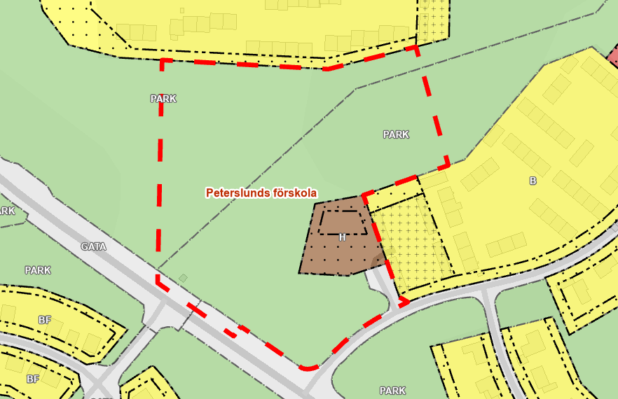
Utsnitt ur planmosaik för gällande område. Användningar som berörs är PARK, H – Handel och i viss mån GATA. Plangränsen syns streckad i rött.

Andra styrdokument och kommunala beslut
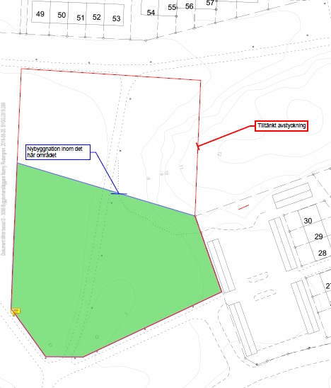
Kommunstyrelseförvaltningen ansökte om förhandsbesked 2019-07-05 för förskola med ca 130 barn inom området. Förhandsbesked beviljades 2019-08-29 av Miljö- och samhällsbyggnadsförvaltningen (BYGG.2019.269)

Utsnitt ur kartan som ingick i ansökan om förhandsbesked ses till höger. Den tilltänkta skolgården var här mer långsmal vilket innebar att den kom närmare bostäderna i norr men också längre från Sundavägen. Röd gräns anger tilltänkt skolgård. Den gröna ytan visar inom vilket område som den tänka förskolebyggnaden skulle kunna hamna.

Avsteg från gällande detaljplan motiverades med PBL 9 kap 31c § där nybyggnation av förskola bedömdes vara ett angeläget gemensamt behov eller allmänt intresse.

"Efter det att genomförandetiden för en detaljplan har gått ut får bygglov
utöver vad som följer av 31 b § ges för en åtgärd som avviker från detaljplanen, om
åtgärden
1. är förenlig med detaljplanens syfte och tillgodoser ett angeläget gemensamt behov
eller ett allmänt intresse, eller
2. innebär en sådan annan användning av mark eller vatten som utgör ett lämpligt
komplement till den användning som har bestämts i detaljplanen. Lag (2014:900)."

Kommunstyrelsen ansökte sedan om bygglov för förskola 2021-07-09. Under augusti 2021 var bygglovet ute på grannehörande. Det hölls även ett ”öppet hus” där närboende kunde diskutera byggnationen med bland annat projektledaren. Dialogen innebar att bland annat att gårdens utformning justerades så att den hamnade längre från grannarna i norr. Som en konsekvens av detta hamnade den också närmare Sundavägen.

Bygglov beviljades av Miljö- och samhällsbyggnadsnämnden 2021-11-17 § 89 med stöd av 9 kap. 31 c 1 §§. Bygglovet överklagades inte och har vunnit laga kraft.

Riksintressen
Inom området gäller riksintressen för högexploaterad kust. Området ligger ca 500 meter från havet i anslutning till befintlig bebyggelse och bedöms därför inte påverka riksintresset.

Undersökning och miljökonsekvensbeskrivning
Miljö- och samhällsbyggnadsförvaltningen har samrått undersökning om betydande miljöpåverkan med Länsstyrelsen. Ett genomförande av planen bedömdes inte innebära en betydande miljöpåverkan och en miljökonsekvensbeskrivning behöver därför inte tas fram. I planbeskrivningen ska omständigheter som talar för eller mot en betydande miljöpåverkan redovisas.

Omständigheter som talar emot betydande miljöpåverkan:
- Marken som planeras är i huvudsak gräsmatta
- Bebyggelsen bedöms inte påverka landskapsbild eller historiska samband
- Verksamheten bedöms inte ha någon betydande omgivningspåverkan
- Platsen är vald utifrån att infrastruktur redan finns på platsen, både avseende teknisk och trafikinfrastruktur.
- Marken har provtagits och inga föroreningar över känslig markanvändning (KM) har påträffats.

Omständigheter som talar för en betydande miljöpåverkan:
- Inga

Miljö- och samhällsbyggnadsförvaltningens bedömning är att planens genomförande inte leder till någon betydande miljöpåverkan. Länsstyrelsen delar kommunens bedömning. En miljökonsekvensbeskrivning behöver därför inte upprättas.

4 Förutsättningar
Området idag
Området ligger mellan Sundavägen i sydväst och Peterslundsskolan i nordost. Området kantas i norr och nordost av radhusbebyggelse från 1970-talet. Åt nordväst fortsätter gräset på Peterslundsängen. På platsen uppförs idag Peterslunds nya förskola, en byggnad i två plan på drygt 1100 kvadratmeter byggnadsarea. Till det hör en skolgård på drygt 8000 kvadratmeter som i huvudsak utgörs av tidigare gräsmatta. Även del av en mindre skogsdunge ingår i förskolans gård.

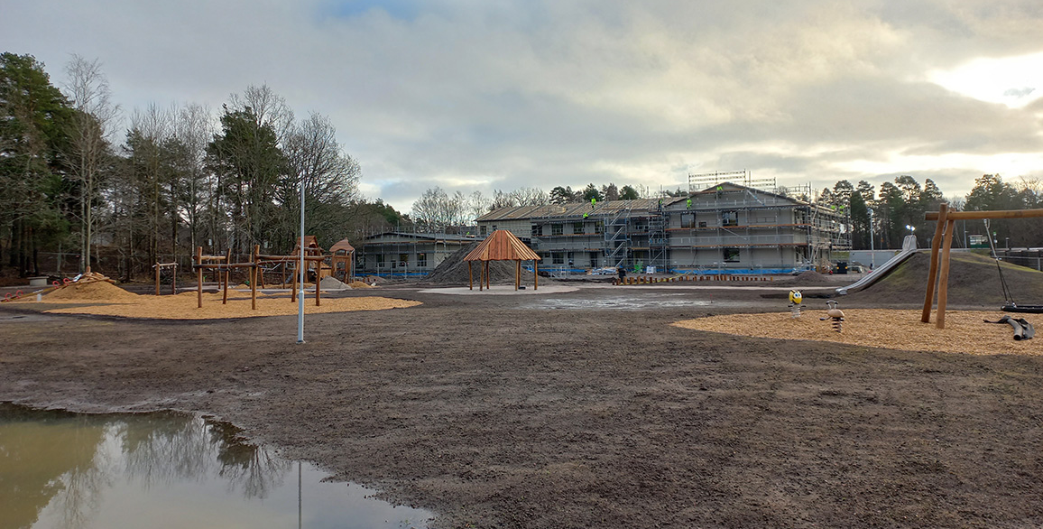
Pågående byggnation sedd från gång- och cykelvägen i norr. I vänstra hörnet syns den skogsdunge som också blir en del av skolgården. Viss lekplatsutrustning var på plats vid fototillfället.

Områdets historia
Fram till och med större delen av 2022 bestod området av en större sammanhängande gräsyta. I ena hörnet finns en skogsdunge på ungefär 6400 kvadratmeter. Cirka två tredjedelar av den ingår i planområdet. Genom området gick en gång- och cykelväg som i sydväst anslöt till tunnel under Sundavägen. Idag har gång- och cykelvägen dragits om för att runda skolgården.
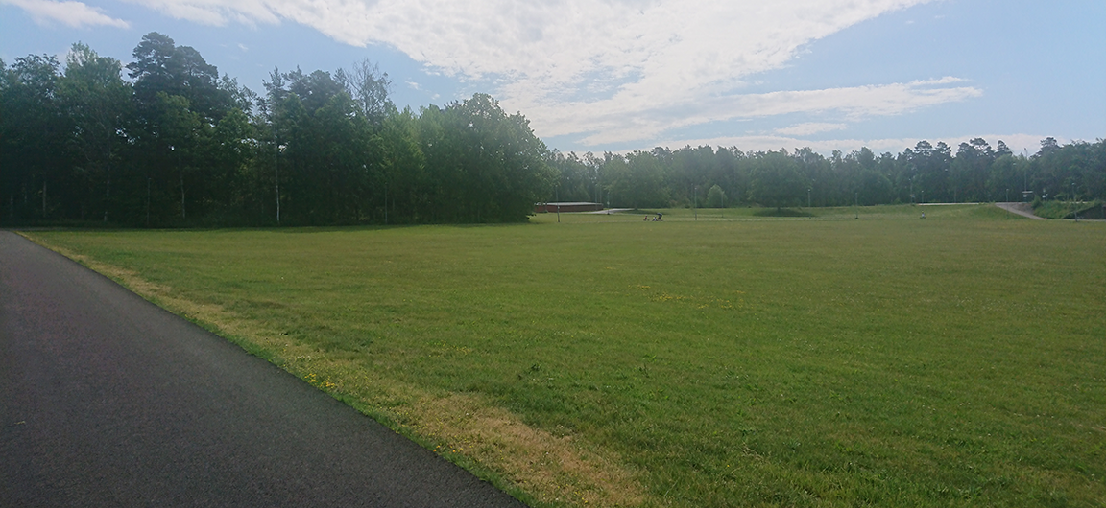
Området sett från gång- och cykelvägen som löper genom planområdets norra del, längs med radhusen på Nyponvägen.
Fram till andra halvan av 1900-talet bestod området av jordbruksmark och skog. Under 1970-talet började Peterslund växa fram och Sundavägen hade fått sin nuvarande sträckning.
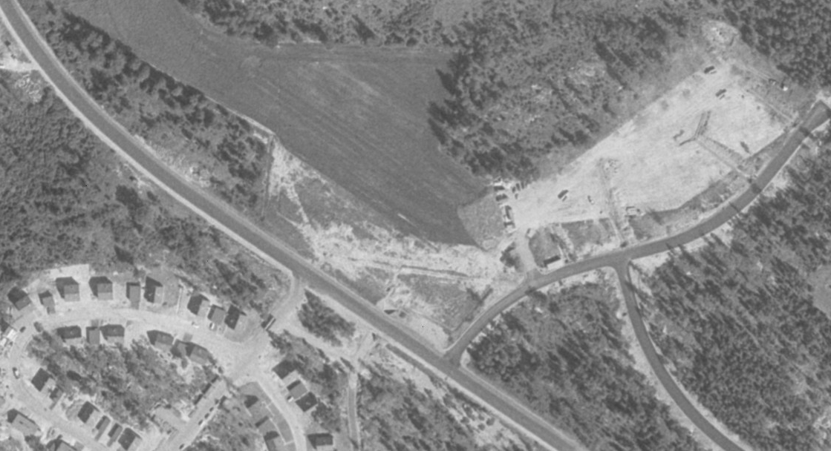
Flygbild från Lantmäteriet 1975. Utterberget har byggts i södra delen av bilden. I högra hörnet har markarbeten för nuvarande Peterslundsskolan påbörjats. I planområdet är det fortfarande åkermark till stor del.

Fornlämningar
Det finns inga kända fornlämningar inom området. Om fornfynd eller fornlämning påträffas ska arbetet omedelbart avbrytas vad gäller fyndplatsen eller fornlämningen och dess närmaste omgivning. Anmälan ska omedelbart göras till Länsstyrelsen.

Skyddsrum
Närmaste skyddsrum finns i Peterslundsskolan.

Service
Peterslundsskolan ligger drygt 200 meter åt nordost från planområdet.
Gator och trafik
Söder om området passerar Sundavägen med cirka 2200 fordonsrörelser per dag. Lingonvägen som leder in mot Peterslundsskolan och angränsande bostadsområden kommer tjäna som tillfartsväg för planområdet. Den har i dagsläget cirka 600 fordonsrörelser per dag. Trafikmätning genomfördes i början av 2022 av Oxelösunds kommun.
Hållbara resor
Planområdet har mycket goda möjligheter för hållbara transporter. Direkt sydväst om planområdet finns busshållplats Lingonvägen och området korsas av trafikseparerade gång- och cykelvägar.

Mark och vegetation
Området består till stora delar av gräsmatta. I den nordöstra delen finns en skogsdunge med i huvudsak lövskog, buskar och gräs. Längs Lingonvägen står ett par stora ekar.

Geotekniska förhållanden
Jorden inom området består av ca 1 - 2 meter torrskorpelera (fast lera) följt av ca 1 - 22 meter lera samt därunder friktionsjord avsatt på berg. Djupet till berg varierar inom området mellan ca 3,5 - 23 meter.

Grundvatten förekommer i friktionsjorden under leran i området (slutet grundvattenmagasin). Trycknivån för grundvattnet ("grundvattenytan") kan antas ligga ca 0,5 - 1 meter under nuvarande markyta. Ur ett stabilitets-, sättnings- och grundvattenperspektiv så bedöms det som möjligt att bygga en förskola inom det aktuella området.

Om förskolebyggnaden grundläggs med plattor/sulor så kan sättningar eventuellt komma att utvecklas i leran under byggnaden varpå även byggnaden kommer att sätta sig. Om det bedöms att sättningar kommer att utvecklas så kan det eventuellt bli aktuellt att grundlägga byggnaden med spetsburna pålar i stället för plattor/sulor.

Förorenad mark
Marken inom området har tidigare utgjort jordbruksmark. Mot den bakgrunden har en miljöteknisk markundersökning genomförts. De föroreningar som påträffats i utredningen var något förhöjda värden av kobolt (över känslig markanvändning, KM). Riktvärdet för kobolt är 15, i tre provgropar påträffades värden på mellan 15,1 och 15,6.

En representativ halt för kobolt beräknades. Enligt beräkningen är sannolikheten att den verkliga medelhalten för kobolt i området överstiger KM mindre än 5%. Bedömningen blir därför att inga oacceptabla risker för människors hälsa eller miljön föreligger. Inga åtgärder bedöms därför nödvändiga.

Radon
Marken klassas i den kommunövergripande radonkarteringen som normalradonmark. Om inte markradonmätningar/gammastrålningsmätningar utförs, och om dessa mätningar inte påvisar att marken kan klassa som låg- eller normalradonmark, så ska byggnaden grundläggas radonsäkert.

Friytor
Boverkets allmänna råd (2015:1) (med tillhörande konsekvensutredning) om friyta för lek och utevistelse vid fritidshem, förskolor, skolor eller liknande ska följas. Naturlika miljöer är viktiga för barns motorik och koncentrationsförmåga och ett av skälen till att platsen valdes.

Det är av största vikt att barn och unga har yta som tillåter dem att röra sig obehindrat i olika riktningar. Det är också viktigt att erbjuda både soliga och skuggiga miljöer på en skolgård. Friyta bör placeras och anordnas så att risken för bullerstörningar begränsas.

Buller
Buller kommer i huvudsak från Sundavägen. En enkel trafikbullerutredning togs fram inför bygglovet för förskolan. Vid närmare granskning uppdagades dock felaktigheter i utredningen vilket innebar att en betydande del av skolgården inte levde upp till Naturvårdsverkets riktlinjer. En kompletterande bullerutredning togs fram under december 2022. För kompletteringen användes ett program med större noggrannhet, bättre anpassat för en planprocess.

Den kompletterande utredningen visade på ett resultat som är bättre än tidigare utredning och mer gynnsamt för förskoleverksamheten. Utifrån dagens situation klaras Naturvårdsverkets riktlinjer då de ytor som hamnar inom bullerintervallet 50–55 dbA ekvivalentnivå är att betrakta som ”Övrig yta”, se tabell på nästa sida. I nuläget motsvarar det 5 procent av den totala skolgårdsytan och för prognosåret 2040, cirka 10 procent. Utredningen har även visat på bullersituationen vid ett anläggande av bullerskärm längs med Sundavägen, dessa redovisas endast i bilagan.

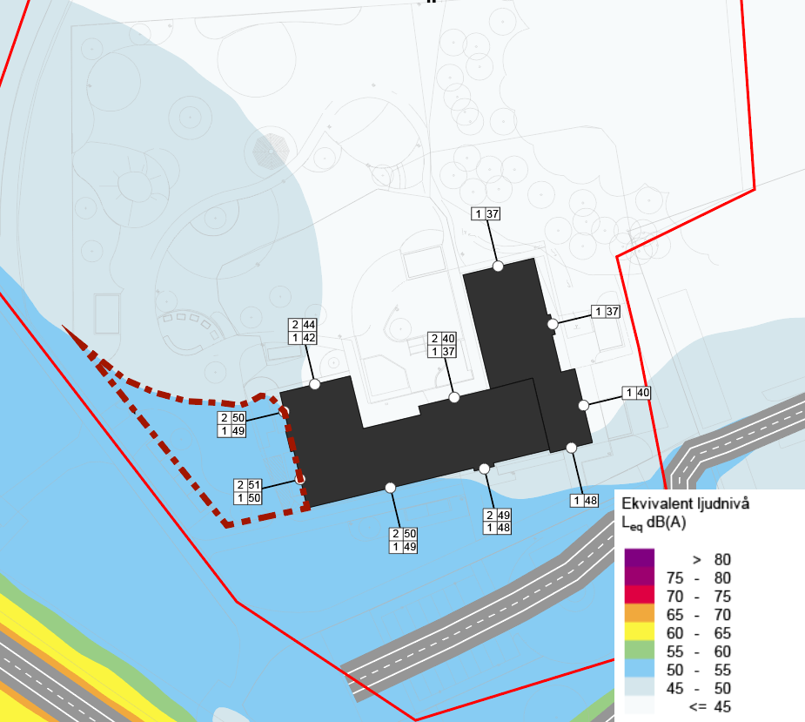
Utsnitt ur bilaga 1:1 - Buller från vägtrafik för beräkningsår 2022 (nuläge). Område markerat med streckad mörkröd linje överskrider riktlinjer för ytor avsedda för pedagogisk verksamhet och vila. Ytan motsvarar cirka 5% av den totala skolgården.
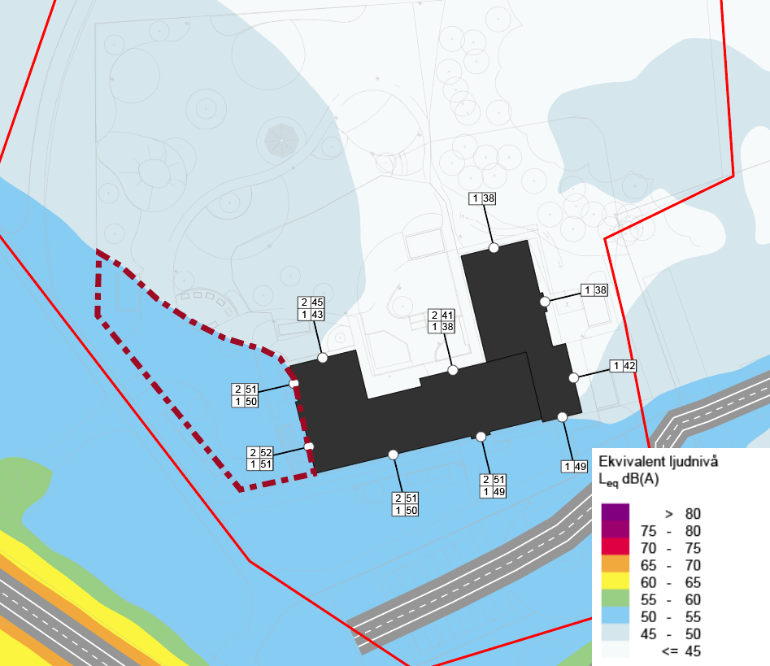
Utsnitt ur bilaga 3:1 – Buller från vägtrafik för beräkningsår 2040. Område markerat med streckad mörkröd linje överskrider riktlinjer för ytor avsedda för pedagogisk verksamhet och vila. Ytan motsvarar cirka 10% av den totala skolgården.

Riktvärden för buller från väg- och spårtrafik på ny skolgård (frifältsvärde)
Del av skolgård | Ekvivalent ljudnivå för dygn (dbA) | Maximal ljudnivå  (dbA, Fast)
De delar på gården som är avsedda för lek, vila och pedagogisk verksamhet | 50 | 70
Övriga vistelseytor | 55 | 70*
*Nivån bör inte överskridas mer än 5 gånger per maxtimme under ett årsmedeldygn, under den tid då skolgården nyttjas
Risk och säkerhet
Området ligger delvis inom lågområde vilket gör att skyfall behöver hanteras.

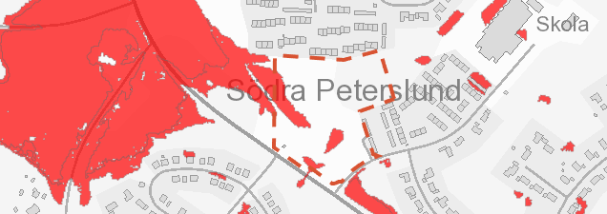
Planområdet (streckat rött) med låga områden i rött. Åt nordväst finns kommunens största lågområde och en liten del av det sträcker sig in på planområdet. I söder är gångtunneln under Sundavägen låg vilket också ger utslag på kartan.

Längs med Sundavägen har SGU, genom överlagring av Jordartskartan och Lantmäteriets höjddata schematiskt identifierat skredrisk kopplat till att jorden består av lera och marken lutar mer än 1:10 ner mot gärdet norr om vägen Sundavägen. Sundavägen är av bärighetsklass BK1 och dimensionerad för fordon med en vikt upp till 64 ton. Området som lutar ligger i utkanten av planområdet och lutar ned mot planområdet.

För att skredrisken i området skulle öka behöver laster/pådrivande krafter tillföras på Sundavägen. Ökade laster nedanför och 50 meter bort från slänten innebär i stället att ett ökat mothåll uppnås och en minskad eller obetydlig påverkan på skredrisken. Inga tecken på instabilitet finns idag i området i form av sprickor, erosionsskador, lutande stolpar eller dylikt. Risken för att ett skred i en slänt som är cirka 3 meter hög längs med Sundavägen skulle påverka bebyggelse 50 meter bort bedöms som obefintlig.

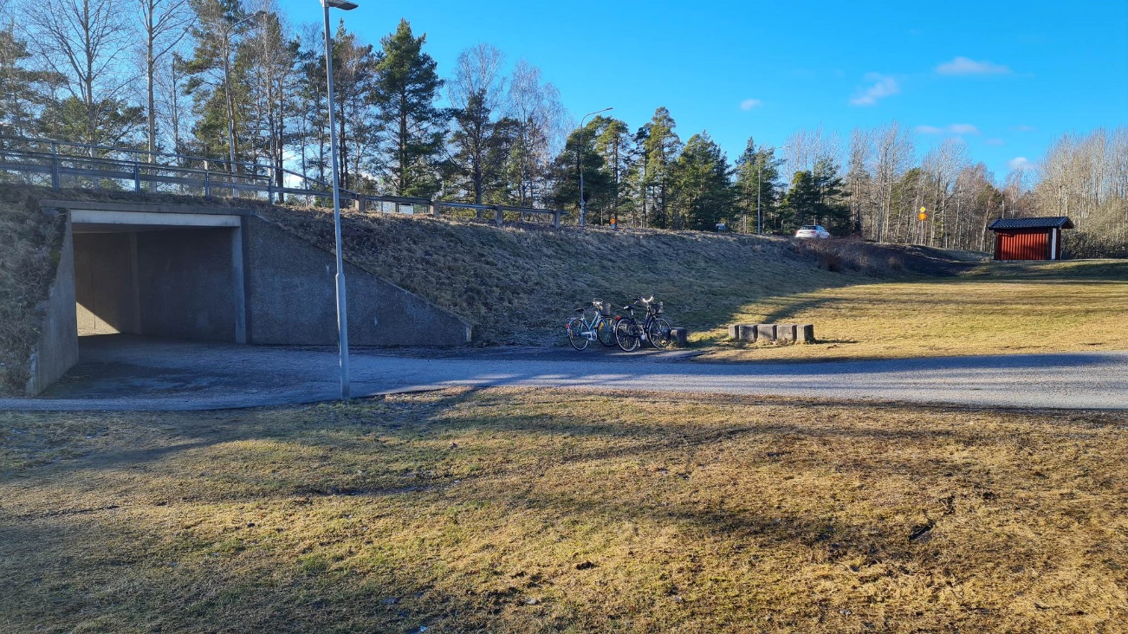
Slänten ned från Sundavägen, till vänster syns tunneln under Sundavägen. Längre fram i rött, befintlig pumpstation.

Dagvatten
Planområdet ligger enligt VISS inom delavrinningsområde som rinner mot Marsviken, detta är dock en grov generalisering. Lokala flödesvägar för ytavrinning som baseras på topografi visar att planområdet i stället avrinner mot Aspafjärden, vilket förstärks av teknisk infrastruktur.

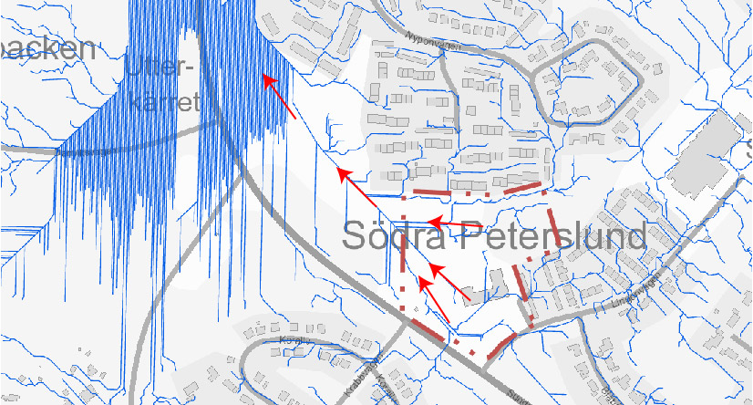
De röda pilarna visar riktningen på de lokala flödesvägarna. Norr om kartan fortsätter vattnets väg mot Aspafjärden.

De ekologiska kvalitetsfaktorerna i Aspafjärden är näringsämnen (kväve och fosfor) och resulterande övergödning som i sin tur påverkar siktdjupet. Den påverkanskälla för de höga halterna av näringsämnen som identifierats i VISS är omgivande vatten (främst utsjön, Östersjön). Kväve har måttlig status och fosfor dålig status. Näringsämnesbelastningen härstammar till övervägande del från omgivande vattenförekomster. Näringsämnen från jordbruket bedöms som betydande.

De kemiska kvalitetsfaktorer som klassas som ej god är bromerad difenyleter,
kvicksilver och kvicksilverföreningar. Bromerad difenyleter, kvicksilver och
kvicksilverföreningar tillhör gruppen undantagsämnen med mindre stränga
krav. Dessa föroreningar uppkommer främst från långväga luftburna
transporter där till slut atmosfärisk deposition sker. För dessa föroreningar
bedöms inga tekniska möjligheter finnas för att kunna åtgärda problemet.
Halterna får dock inte öka. Övriga kemiska kvalitetsfaktorer är ej klassade.

Teknisk försörjning
Vatten och avlopp finns i planområdet. El finns men ny transformatorstation behövs. Skolbyggnad kommer anslutas till fiber via Lingonvägen. Fjärrvärme tas från Korallvägen, söder om Sundavägen.

5 Planförslag

Sammanfattning
Planförslaget innebär att:
- Cirka 10 000 kvadratmeter avsätts för skolgård och byggnader. Projekterad förskola är cirka 1120 kvadratmeter byggnadsarea (BYA) och 1850 kvadratmeter i bruttoarea (BTA). Byggrätten inom detaljplanen föreslås vara något högre än dagens behov för att möjliggöra utveckling av verksamheten.
- Den planerade förskolan bedöms rymma 120 – 160 barn och den mark som avsätts för skolverksamhet uppfyller de riktlinjer som finns avseende friyta per barn.
- Infart till förskolan sker via Lingonvägen. Parkering föreslås söder om den befintliga gång- och cykelvägen för att inte få korsade fordonstrafik.
- Befintlig gång- och cykelväg dras om inom PARK-området, väster om förskolan.
- I anslutning till parkeringen regleras mark för ny transformatorstation
- Området för befintlig pumpstation som idag utgörs av PARK-mark ges ändamålsenlig markanvändning.

Planbestämmelser
Allmänna platser i planområdet ska ha kommunalt huvudmannaskap. Det innebär att kommunen är ansvarig för att sköta om den allmänna platsen och allmänheten har tillgång till all allmän plats i detaljplanen.

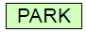
PARK – Allmän plats

För de gräs- och skogsområden som finns i planområdet men inte behövs av förskolan föreslås användningen PARK. Inom PARK ingår rekreationsytor av allmän karaktär och även gång- och cykelbanor kan placeras här. PARK är på så vis mer flexibelt än att peka ut mer exakt i plankartan var gång- och cykelbanor ska vara.

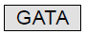
GATA – Allmän plats

Användningen gata föreslås för infarten från Lingonvägen som även delas av Nyängens samfällighetsförening nordost om planområdet. Den mark som planläggs som GATA består i huvudsak av redan anlagd gata. Inom gata ingår även diken, parkeringar, refuger med mera. Även en del av Sundavägen och ett område mellan Lingonvägen och förskoleparkeringens vändplats är utlagda som GATA. I det senare fallet är syftet att skapa möjlighet till en separerad in- och utfart från vändplanen om trafiksituationen på platsen visar sig otillfredsställande.

S – Skola

Den mark som behövs för förskola, både avseende gård och parkeringen avsätts för Skola utan närmare precisering vilket innebär att skolan i ett senare skede kan ändras till att ha andra åldrar om så bedöms nödvändigt och önskvärt. Området har bedömts lämpligt för skola utifrån flera aspekter. Området ligger nära Peterslundsskolan vilken idag innehåller den förskola som ska flyttas till planområdet. Området nås med bil, kollektivtrafik och cykel på ett bra sätt.
På platsen finns både plana ytor i form av gräsmatta som lämpar sig för att anlägga en gård samt en skogsdunge, vilket är gynnsamt för barns utveckling och ger skugga varma sommardagar.

Kvartersmarken för skola är cirka 10 000 kvadratmeter exklusive området för parkering. Om man undantar byggrätten (1300 kvadratmeter BYA) blir cirka 8700 kvadratmeter kvar. Med 40 kvadratmeter friyta per barn vilket är det Boverket rekommenderar, är skolgården dimensionerad för 220 barn. Själva byggnaden är dock inte dimensionerad för det vilket innebär att friytan överstiger riktlinjerna för friyta per barn.

E₁ – Transformatorstation

För att kunna försörja ny förskola i området krävs ny transformatorstation. Denna har bedömts bäst lämpad bredvid parkeringen i södra delen av området.

E₂ – Pumpstation

Befintlig pumpstation har bygglov på parkmark men när detaljplanen görs om i anslutning är det lämpligt att planlägga marken för korrekt ändamål för att underlätta framtida förändringar av verksamheten.

Egenskapsbestämmelser för allmän plats

träd₁ – Trädet får endast tas ned om det är sjukt eller utgör en säkerhetsrisk
Inom allmän plats – park finns ett par större ekar som har höga miljöskapande värden och därför endast får tas ned om de är sjuka eller utgör en säkerhetsrisk.

a₁ – Marklov krävs för fällning av träd

För de träd som omfattas av skyddsbestämmelsen ovan krävs marklov för fällning.

bullerskydd₁ – Bullerskydd med en högsta höjd av 1,4 meter över anslutande gatunivå får uppföras. Skyddet ska utformas genomsiktligt.

Bullerutredningen visar på godtagbara nivåer av buller från vägtrafiken inne på kvartersmarken för skola. Om bullernivåerna i framtiden ökar mer än prognostiseras införs bestämmelse om att tillåta bullerskydd längs med Sundavägen. Det är inget som behövs idag men det skapar handlingsutrymme för kommunen.

Egenskapsbestämmelser för kvartersmark
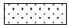
Prickmark – Marken får inte förses med byggnad

Prickmark används där det bedömts olämpligt att uppföra byggnader. Genom att minimera mängden prickmark finns det möjlighet att flytta runt på och placera komplementbyggnader där de behövs inom kvartersmarken. Det förhindrar inte heller framtida utökning av verksamheten inom kvartersmarken. Den mark som idag består av skog föreslås till stor del vara prickad mark på grund av dess unika värde för skolgården.

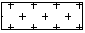
Korsmark – Marken får endast förses med komplementbyggnad

Korsmark har använts i de områden där det endast är lämpligt med komplementbyggnader, så som väderskydd och förråd.

n₁ – Parkering
Bestämmelsen syftar till att begränsa användandet av marken till att enbart tillåta parkering och ytor som hör till parkering, exempelvis vändplan och lastzon. Ytan är dimensionerad för cirka 20 parkeringar.

n₂ – Skog
Området i förskolans nordöstra hörn utgörs idag av befintlig skogsdunge. Detta är ett av de stora värden som finns på platsen och ett av skälen till att den bedömts lämplig för förskola. Området som är markerat som skog ska även i fortsättningen vara det. Skogen kan skötas om för att göra den tillgänglig för förskolebarnen, samtidigt som den ska vara stimulerande för barns motoriska utveckling.

a₂ - Marklov krävs för fällning av träd med en stamdiameter om 20 cm eller större, mätt 1 meter från marken.

För att ge nämnden möjlighet att kontrollera efterlevnaden på ovan införs bestämmelse om att marklov krävs för fällning av träd inom området. Trädfällning ska prövas restriktivt.

h₁ – Högsta nockhöjd
Högsta nockhöjd reglerar hur hög byggnad får vara upp till takets nock. Förskolan planeras bli två våningar plus tak vilket enligt bygglovet innebär cirka 9,5 meter i nockhöjd. Högsta nockhöjd inom området föreslås bli 10 meter för att ha lite marginal.

h₂ – Högsta totalhöjd
Högsta totalhöjd regleras inom områden för teknisk infrastruktur E₁ och E₂. Ingenting av konstruktionen får sticka upp ovanför högsta angiven totalhöjd. För pumpstation och transformatorstation föreslås högsta totalhöjd vara 3,5 meter.

e₁ – Största bruttoarea
Bruttoarea är den sammanlagda ytan av byggnaders alla våningsplan. Planerad förskola har en bruttoarea på knappt 1900 kvadratmeter. Föreslagen största bruttoarea inom kvartersmark S är 2200 kvadratmeter, vilket ger lite flexibilitet.

e₂ – Största byggnadsarea
Byggnadsarea är den yta en byggnad tar på marken. Det är denna yta som styr hur mycket av kvartersmarken som blir plats för byggnad, och samtidigt hur mycket som blir kvar för skolgård. Planerad förskola har en byggnadsarea på cirka 1100 kvadratmeter plus komplementbyggnader. Förslaget är att största byggnadsarea inom kvartersmark S är 1300 kvadratmeter, även det för att skapa flexibilitet inför framtida förändringar i verksamheten.

Inne i skogsdungen finns det önskemål om att uppföra en ”snickarbod”. Utifrån perspektivet att dungen i största möjliga mån ska bevaras som ett värdefullt inslag i skolgården har största byggnadsarea i dungen begränsats till 12 kvadratmeter vilket är fullgott för ett mindre förråd.

f₁ – Tomt ska utformas så att marken lutar från byggnader
En av dagvattenutredningens slutsatser är att byggnader riskerar att påverkas vid skyfall och att skolans tomt bör luta ut från byggnaden för att motverka det. Detta motiverar att bestämmelsen införs i plankartan.

Föreslagen byggnation
Området föreslås få bebyggas med skola med högst 1300 kvadratmeter BYA och 2200 kvadratmeter BTA. Placeringen av skolbyggnaden är inte låst men bedöms som mest lämplig i södra delen av kvartersmarken både ur geoteknisk och bullersynpunkt. I det nordöstra hörnet föreslås att den befintliga skogsdungen ska vara kvar som ett värdefullt inslag på skolgården. Denna del får på grund av dess unika värde för skolgården inte bebyggas.
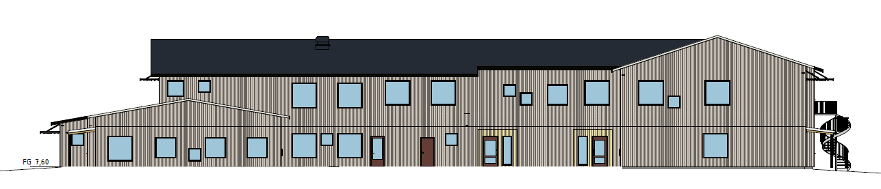
Projekterad förskola - fasad mot norr (skolgården). Denna byggnad är under slutförande vid dessa handlingars framtagande.
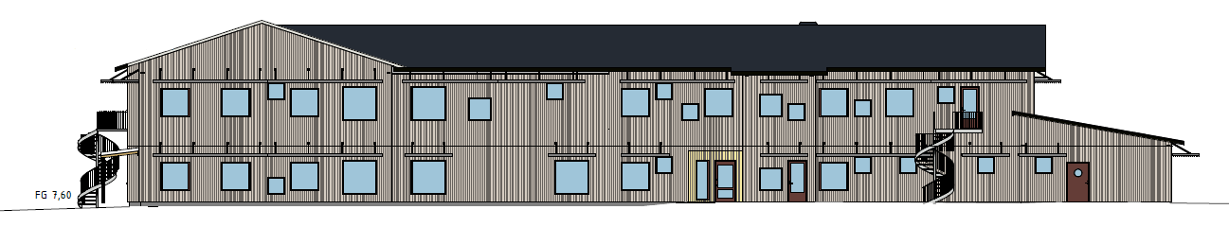
Projekterad förskola - fasad mot söder (Lingonvägen/Sundavägen)
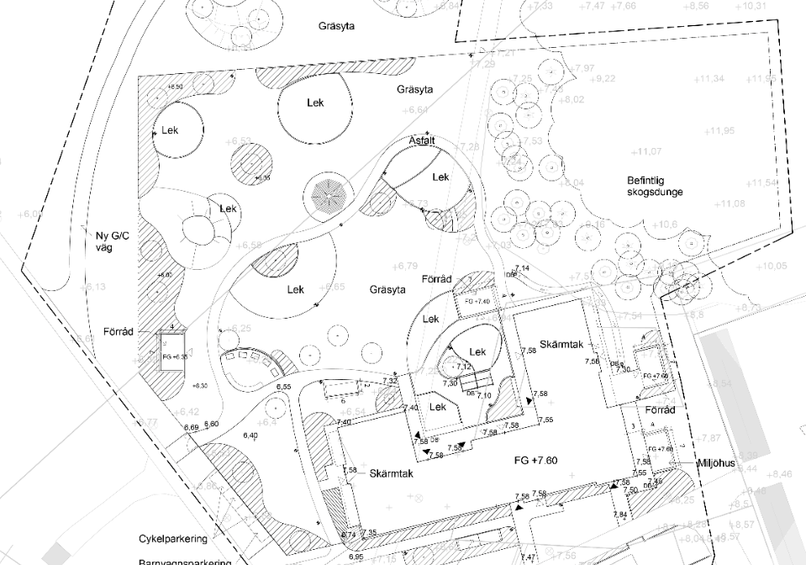
Utsnitt ur situationsplanen med fokus på förskolans gård. Förskolebyggnaden upptar cirka 15 procent av skolgården. Skolgården är cirka 8000 kvadratmeter.

Föreslagen trafik, vägstruktur
Förskolan kommer inledningsvis få angöring från samma infart som Nyängens samfällighet. Om denna lösning skulle visa sig otillfredsställande har detaljplanen möjliggjort att det från förskolans parkering går att anordna en utfart mot Lingonvägen.
Parkeringen föreslås planläggas som kvartersmark med koppling till skolan för att kunna styra att parkeringen endast är till för besökande och personal till skolan. Projekterad parkering innehåller 14+1 parkeringsplatser. Planförslaget har tagit höjd för en utökning av parkeringen genom att göra området för parkering större än projekterad yta. Inom kvartersmarken för parkering ryms cirka 30 parkeringar totalt. Utöver det ska området användas för en vändplan.
Vändplan föreslås anordnas längst in på parkeringen. Parkeringar i den norra delen snedställs för att motverka backande bilar i flera riktningar. Dessa bilar får i stället använda sig av vändplanen för att komma ut.
Cykelparkering föreslås anordnas längs gång- och cykelvägen. Denna planeras på prickmark. Cykelparkering för personalen är planerad längs byggnadens södra sida. Denna cykelparkering föreslås ha korsmark, vilket innebär att väderskydd kan anordnas på platsen.
Dagvatten
För att underlätta för framtida exploateringar nedströms och minska höga
flöden vid skyfall föreslår dagvattenutredningen att anlägga lågpunkter eller diken där vatten kan ansamlas. På så sätt fördröjs vatten vid skyfall vilket minskar maxflödet och bidrar med att mindre vattenvolym hamnar nedströms och riskerar att orsaka problem.

Vid skogsdungen består marken av berggrund och gräsytan består till största del av lera. Ingen av dessa jordarter har någon större infiltrationsförmåga och antagandet av en mättad jord vid skyfall anses rimligt.

Systemet föreslås följa modellen att vatten från alla ytor först och främst leds till biofilter, där vattnet kan infiltrera och därefter dräneras till dagvattenledning. Detta gäller för de första 20 mm av ett regn. Därefter bör det finnas bräddbrunnar, som alltså sitter aningen högre än inloppet till biofiltren. Dessa bör kunna omhänderta ett 10-årsregn. Precis innan servispunkten föreslås fördröjningsmagasin där dagvattnet ska fördröjas innan anslutning till befintlig förbindelsepunkt och vidare avledning till det allmänna dagvattensystemet.

Två system, ett till varje förbindelsepunkt föreslås. Om det inte höjdmässigt går att ansluta till befintlig förbindelsepunkt föreslås att pumpbrunn anläggs för pumpning av dagvattnet till förbindelsepunkten.

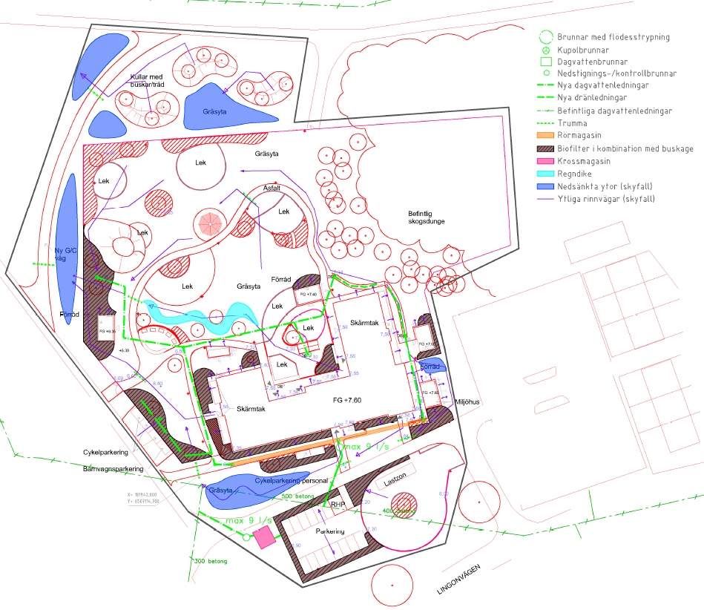 Utsnitt ur karta från dagvattenutredningen med redovisade åtgärder för att hantera skyfall.

Eftersom ett grönområde blir exploaterat är reningen av dagvattnet viktigt. Om det finns förutsättningar som gör att vissa ytor inte kan ledas till reningsanläggningar ytledes bör framför allt parkeringsytor prioriteras.

Prioriteringsordning för ytor som behöver renas är:
1) Parkeringsytor och körbanor
2) Gång-/cykelvägar och takytor

För skyfall krävs att färdigt golv (FG) för byggnaden ligger ovan tröskelpunkter bort från byggnaden så att inget instängt område skapas intill byggnaden. Marken bör även luta ut från byggnaden vilket säkerställs genom planbestämmelse (f₁).

Skapandet av skyfallsytor där vattnet kan fördröjas vid skyfall är även viktigt för att inte förvärra översvämningsrisken nedströms exploateringsområdet. Dessa kan utformas
som sänkor i marken varifrån vatten efter skyfall kan infiltrera eller avledas på annat sätt.

Nedan följer en punktlista med en sammanfattning av dagvattenåtgärder
som föreslås för aktuell byggnation.

- Vid förskolan erfordras en fördröjningsvolym om 33 m3 för fördröjning av ett framtida 10-årsregn och ett utflöde om max 9 l/s.
- Vid parkeringen erfordras en fördröjningsvolym om 13 m3 för fördröjning av ett framtida 10-årsregn och ett utflöde om max 9 l/s.
- För rening av dagvatten från förskolan till befintlig situation erfordras 320 m2 biofilter.
- För rening av dagvatten från parkering erfordras 170 m2 biofilter samt 33m2 krossmagasin.
- I det fall att anslutning till befintliga servispunkter inte kan ske med självfall behöver pumpbrunn anläggas för att möjliggöra avledning till dagvattenservis.
- Anpassning till skyfall sker med höjdsättning: marken bör luta ut från byggnader och skyfallsytor kan skapas genom försänkningar i marken där vattnet kan infiltrera eller avledas efter skyfall.

Antagen markanvändning inom skolområdet (ARO 1) inkluderar även parkering i föroreningsberäkningarna. Skolområdet i verkligheten inkluderar dock ingen parkering. Parkering är även inräknad i parkeringsområdet (ARO 2) vilket gör att parkering räknats två gånger. Detta innebär att planerad situation räknats högt eftersom parkering också i sammanhanget är det mest smutsiga.

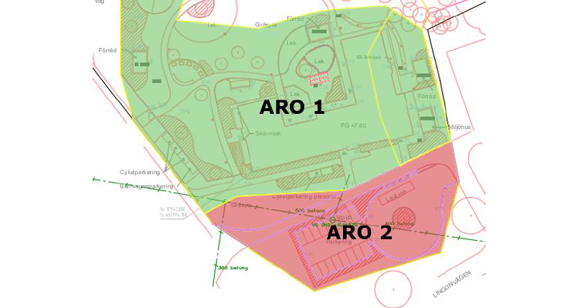
Karta ur dagvattenutredningen som visar de två områden som beräknats avseende föroreningar.

Sammantaget innebär ovan åtgärder att föroreningsbelastningen med föreslagen exploatering blir bättre än befintlig situation. Föroreningsbelastningen för krom (Cr), nickel (Ni), polycykliska aromatiska kolväten (PAH16) och benso(a)pyren (BaP) förväntas öka något enligt beräkningarna.

För många markanvändningar finns inte uppmätta värden för de ämnen som överskrider befintlig situation. BaP och PAH16 finns inte heller som ämnen i VISS. Dessa ämnen bör därför kunna bortses från på grund av avsaknad av relevans och osäkerhet i indata.

6 Detaljplanens genomförande

Organisatoriska frågor
Tidplan
Beslut om:
Samråd Januari 2023
Granskning Mars 2023
Antagande Juni 2023

Genomförandetid
Detaljplanens genomförandetid är 5 år (60 månader) från den dag planen vinner laga kraft. Fastighetsägarna har inom denna genomförandetid garanterad rätt att efter ansökan om bygglov få bygga i enlighet med planen. Efter den tidpunkt då genomförandetiden löpt ut har fastighetsägare inte längre någon garanterad byggrätt då kommunen kan ersätta, ändra eller upphäva detaljplanen.

Ansvarsfördelning och huvudmannaskap
Kommunen är huvudman för allmän plats.
Avtal (Exploateringsavtal, markanvisningsavtal)
Inga avtal har träffats inför planläggningen. Kommunen äger marken samt bygger och är huvudman för planerad förskola.

Fastighetsrättsliga frågor
Oxelösunds kommun äger fastigheten Stjärnholm 5:37. Detaljplanen innehåller inga fastighetsindelningsbestämmelser. Fastighetsbildning för att skapa en separat fastighet för skolverksamhet kan ske när detaljplanen vunnit laga kraft.

Föreslagen fastighetsbeteckning är ”Peterslundsängen”. Kvartersmarken kan antingen regleras som två fastigheter eller en fastighet med två lotter.

Ekonomiska frågor
Kostnader för framtagandet av detaljplan
Detaljplanen bekostas av Oxelösunds kommun

Tekniska frågor
Vatten och avlopp finns i planområdet. El finns men ny transformatorstation behövs. Området kommer anslutas till fiber via Lingonvägen. Fjärrvärme tas från Korallvägen, söder om Sundavägen.

MILJÖ- OCH SAMHÄLLSBYGGNADSFÖRVALTNINGEN

Nils Erik Selin Christoffer Karlström
Miljö- och samhällsbyggnadschef Planarkitekt

